ОСНОВЫ ГРАМОТЫ
Звуковой анализ слов ЛУНА и АИСТ

Уважаемые родители! Предлагаем Вам с детьми провести звуковой анализ слов ЛУНА и АИСТ. Для этого Вам понадобится тетрадный лист в крупную клетку, простой карандаш, цветные карандаши: красный, синий и зеленый. Спросите у ребенка, что он знает о звуках.
Все звуки можно разделить на две группы. Какие?

Звуки гласные мы знаем,
Без труда их различаем.
Нет нигде для них преграды -
Петь мы эти звуки рады.
(Гласные звуки обозначают красным цветом.)

Кроме гласных есть другие,
Вы не знаете, какие? (Согласные.)
Много трудностей в пути
Предстоит им всем пройти!
Им преграды строят губы,
Щеки, язычок и зубы.
На какие две группы в свою очередь, делятся согласные звуки? (Мягкие и твердые.)
(Согласные твердые звуки обозначают синим цветом. Согласные мягкие обозначают зеленым цветом.)

- Загадайте ребенку загадку:
ЛАМПА НОЧЬЮ НАД ДЕРЕВЬЯМИ ВИСИТ,
УТРОМ СОЛНЦЕ ПОТУШИТЬ ЕЕ СПЕШИТ,
НО ЧУТЬ ВЕЧЕР – ЛАМПА СНОВА ЗАЖЖЕНА,
А ЗОВУТ ЕЕ, КУДЕСНИЦУ, … (Луна)

- Что нарисовано? (Луна)
- Сколько звуков в этом слове? (Четыре звука)
- Как ты догадался?
- Отметь первый звук в слове. Назови его. (Звук Л)
- Этот звук гласный или согласный? (Согласный)
- Согласный твердый или мягкий? (Твердый)
- Каким цветом отметим этот звук? (Синим)
- Какой звук второй? (Звук У). Скажи об этом звуке. (Это гласный звук, его нужно обозначить красным цветом)
- Назови и обозначь третий звук в слове (Звук Н, синим цветом)
- Какой звук завершает слово? (Звук А). Каким цветом ты обозначишь этот звук? Почему?
- Сколько гласных звуков в слове ЛУНА? (Два гласных звука)
- Сколько согласных звуков в слове ЛУНА? (Два согласных звука)

- Попросите ребенка самостоятельно составить схему слова АИСТ.
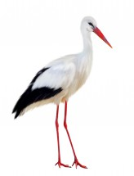

После выполнения задания спросите у ребенка:
- Сколько звуков в слове АИСТ?
- Сколько гласных звуков? Какие гласные?
- Сколько согласных звуков? Какие?
- На каком месте в слове стоят гласные звуки?
- Посмотри, какая у тебя получилась интересная схема слова АИСТ: сначала ты отметил два звука красным цветом, потом два звука отметил синим цветом. Почему? (В слове сначала стоят рядом два гласных звука, а потом - два согласных звука)

Предлагаем еще варианты слов, которые можно использовать для звукового анализа слов.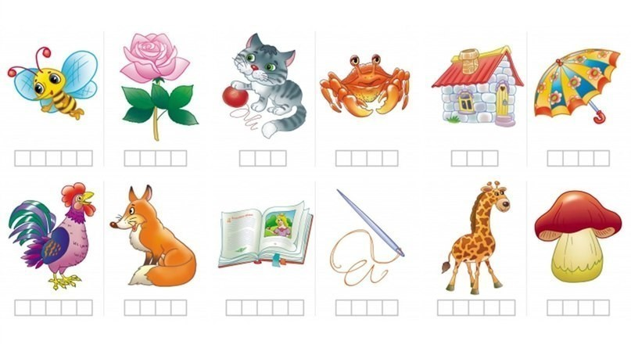

Желаем удачи!

